**공정 트윈 실습 프로젝트**

**시나리오에 따른 공정 시뮬레이션**

1조 – 안형석, 박민준, 오영택, 김건호

**목차**

1. **프로젝트 개요**
2. **프로젝트 팀 소개**
3. **프로젝트 진행 과정**
4. **프로젝트 개요**

|  |  |
| --- | --- |
| 프로젝트명 | 시나리오에 따른 공정 시뮬레이션 |
| 프로젝트 기간 | 2023/02/02 ~ 2023/03/28 |
| 목적 | 구조에 따른 생산량의 변화를 통해 가장 효율적인 구조를 파악 |
| 핵심 기술 | 디지털트윈 플랫폼인 WAISER 엔진을 사용하며, 데이터베이스와 유니티를 이용한 시뮬레이션 결과의 시각화 |
| 기대 효과 | 공정 구조에 따른 생산량의 변화를 봄으로써 구조를 설계하기 전 시뮬레이션을 통해 어떤 구조가 효율적으로 제품생산을 하는지 파악할 수 있음 |

1. **프로젝트 팀 소개**

|  |  |
| --- | --- |
| 이 름 | 역 할 |
| 안형석 | 팀장, 와이저를 활용한 디지털트윈 및 전반적인 조율 |
| 김건호 | 유니티를 활용한 시각화 담당. 회의록 작성 |
| 박민준 | 와이저를 활용한 디지털트윈 |
| 오영택 | 데이터베이스를 활용해 결과값 분석 및 시각화 |

1. **프로젝트 진행 과정**
2. 시나리오 3개 설계
3. 공장의 로직 설계
4. 상태천이도 제작
5. WAiSER를 사용해 상태천이도 대로 공장 모델링
6. DB 설계 및 시각화(ERD)
7. DB와 모델 연동
8. DB와 Unity 연동
9. Unity 작동파일 확정 및 작동 영상화
10. 문서 작성(결과 보고서 등)
11. **프로젝트 목적**

각각 다른 구조를 가진 시나리오 3개를 만든 후, 시나리오 별로 생산량/가동률이 어떻게 변화되는지 파악해서 가장 효율적인 구조가 어느 구조인지 파악하기 위함. 이로 인해 공정 구조를 효율적으로 설계 및 제작이 가능함

1. **프로젝트 달력**

** **

1. **데이터 흐름도**

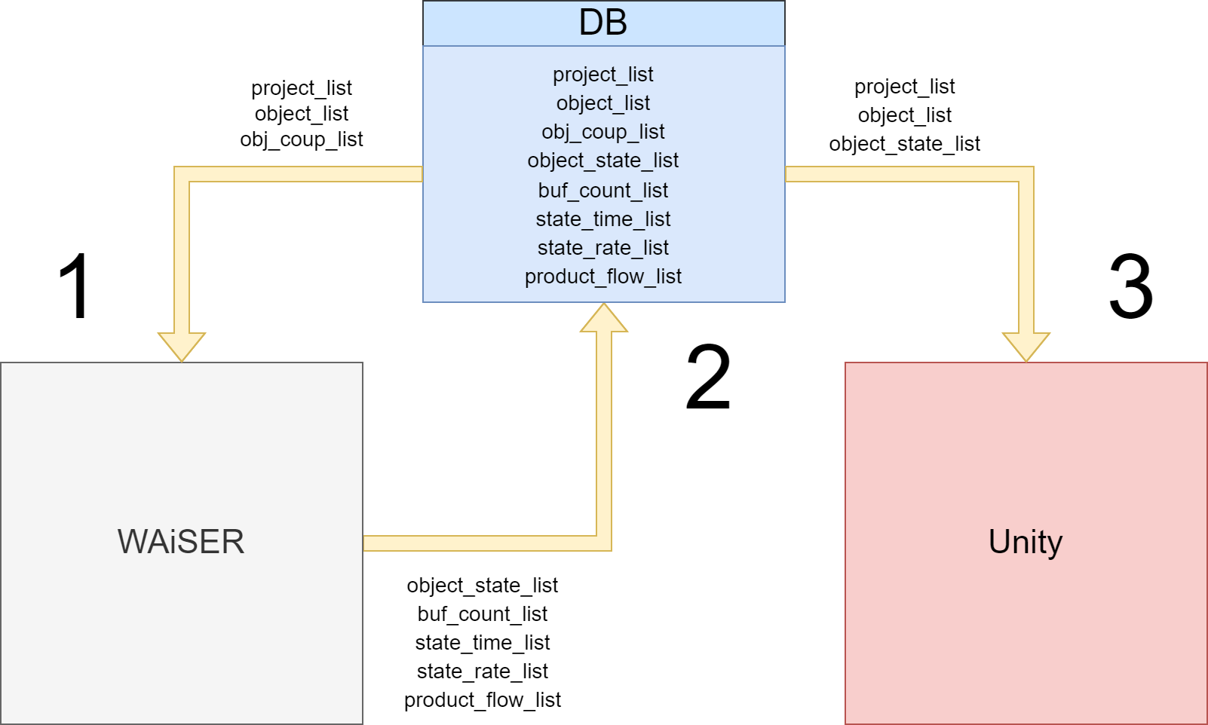

DB에 시나리오를 3개 만든 후, 와이저에서 DB의 시나리오를 받아 시뮬레이션, 그 결과물을 DB에 업로드 후, 유니티에서 DB데이터를 다운받아 시각화 한다.

1. **모델 구조**
2. **시나리오 설계**

* 시나리오 1.

기본적인 설비 구조. 제네레이터부터 설비, 적재설비가 각각 하나씩 있는 일직선의 간단한 구조이다.

* 시나리오 2.

시나리오 1과 달리 설비들은 2개의 트랙을 받으며 10번 설비는 2개의 적재설비 중 적재된 개수가 적은 하나로 제품을 보내는 구조이다.

* 시나리오 3

.시나리오 1, 2와 달리 설비들은 Generator이나 설비등과 연결된 여러 개의 트랙을 받고 일부 트랙은 둘 중 하나의 통로로 제품을 내보내는 구조이다.

1. **상태 천이도**

* **Generator**

제품 투입 설비. 제품을 투입해서 다음 설비로 보낸다.

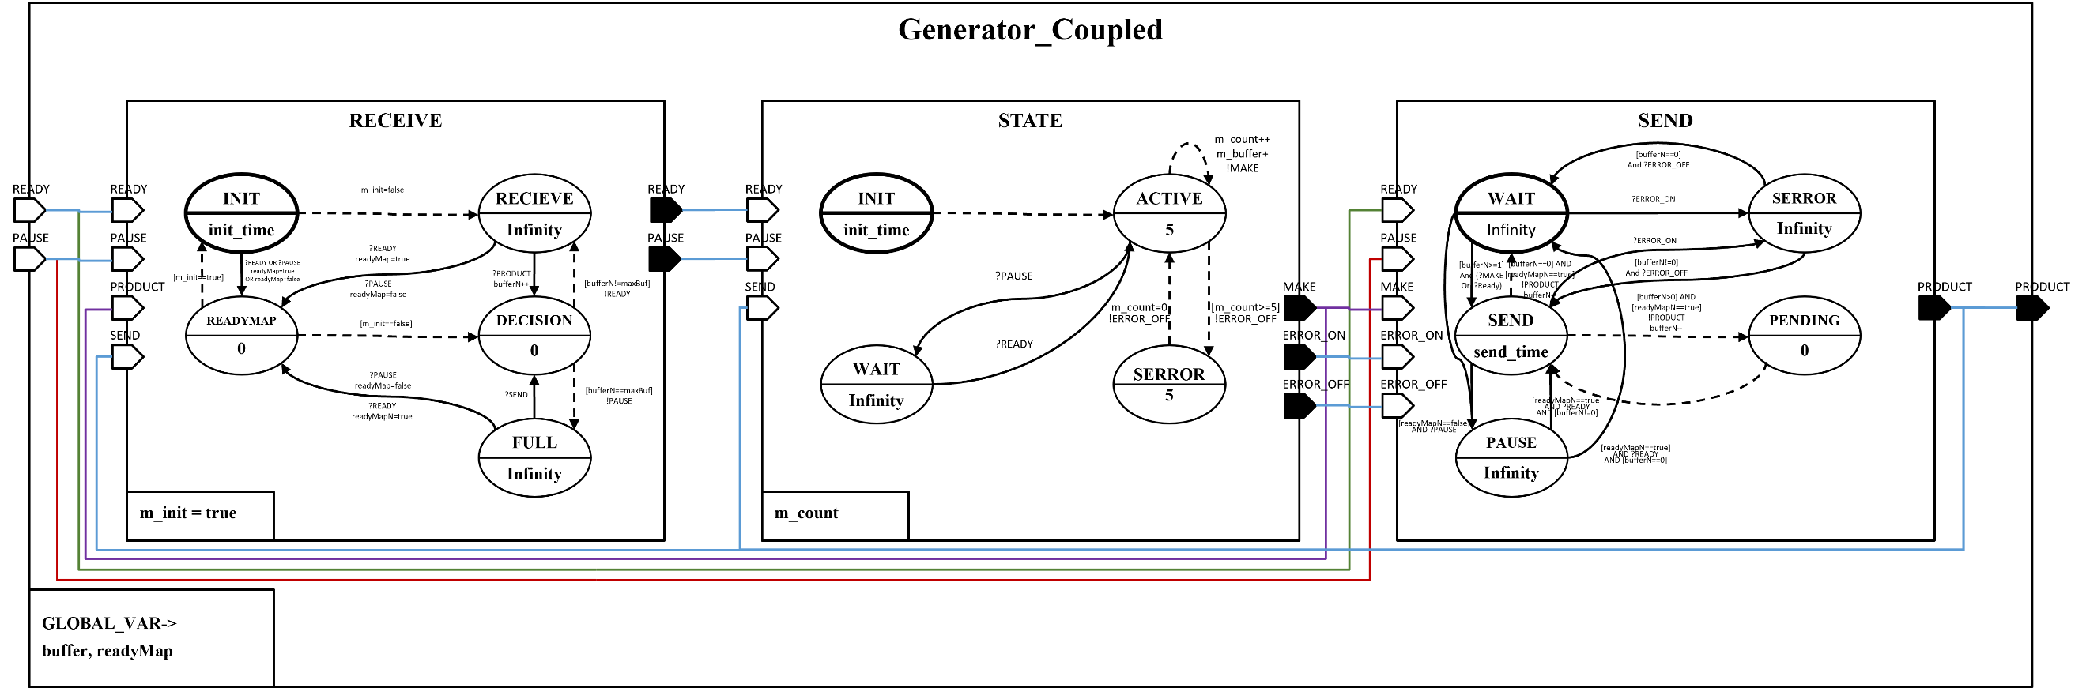

* **Track**

트랙/이동 설비. 제품을 받아서 다음 설비로 보냄

* **Process**

공정 설비. 각 공정설비나 Generator에서 제품을 받아서 새로운 제품을 생산

공정설비가 다수의 트랙을 받을 경우 다음과 같이 변경됨

* **STOCK**

적재 설비. 생산된 물건을 적재하는 설비

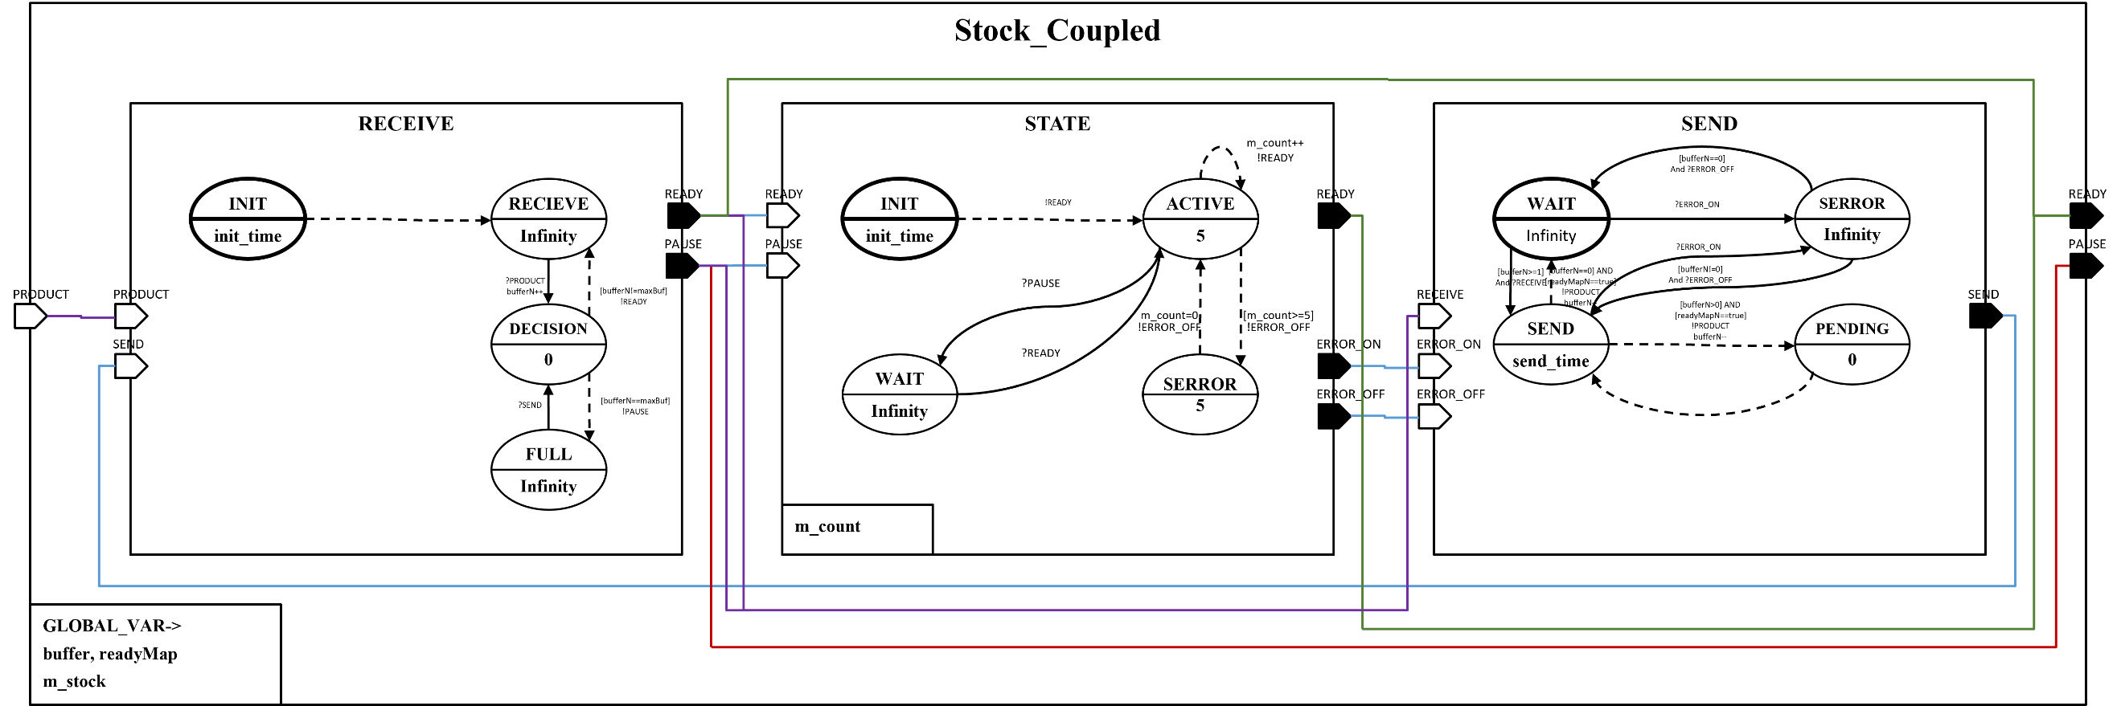

* **GEN-TRACK/TRACK-PROC**

* **PROC-TRACK/TRACK-STOCK**

* **TRACK-TRACK**

1. **프로젝트 산출물**

* WAiSER 시뮬레이션 결과

* 1번 시나리오

* 2번 시나리오

* 3번 시나리오

1. **실험 결과**

* 생산량

단순한 구조를 가진 1번 시나리오가 가장 많은 제품을 생산할 것으로 예상하였으나, 2번 시나리오가 가장 많은 제품을 생산하였다. 3번 시나리오는 가장 복잡한 구조를 가져 생산량이 가장 적을 것으로 예상하였고, 맞아 떨어졌다.

* 각 시나리오별 설비 비율

시나리오 별로 설비 비율을 다르게 줌.

* 설비 상태 비율(가동률)

또한 설비 상태 비율을 보면 시나리오 2가 ACTIVE상태 비율이 가장 높고 PAUSE상태 비율이 가장 낮음을 알 수 있다.

* 설비 버퍼 평균

설비별 버퍼 평균에서는 전반적으로 봤을 때 3개의 시나리오 중 STOCK 비율이 높은 시나리오 2번이 버퍼 평균이 적은걸 알 수 있음. 그러므로 시나리오 2가 효율적으로 동작함.

1. **결론**

STOCK개수가 설비에 비해 많을수록 공정이 효율적으로 진행됨을 알 수 있음